vivo S7前置4K超清短片《我与我的民族风尚》
广 告 主：vivo
所属行业：手机
执行时间：2020.10.26-11.10
参选类别：短视频营销类
营销背景
短视频风靡，年轻人最爱的“自拍”也同步升级，他们不再满足于静态照片自拍，“用手机的前置镜头拍出高质感视频”成为用户的需求痛点。基于这一洞察，以“自拍”作为主打卖点的vivo S系列于2020年8月发布vivo S7，新品搭载了当前手机界最高自拍像素规格——高达4400万像素的前置镜头，具有拍摄4K/60帧视频的影像实力。
营销目标
自拍一直是vivo S系列的主打卖点，而前置4K视频功能是 vivo S7的产品核心卖点之一。通过一场营销战役，树立vivo S系列“自拍标杆”的行业地位，让用户感知到4K超清前置摄像头的影像清晰，向受众用户传递“让世界看到我”的S系列品牌主张。
策略与创意
立美好主题，邀匠人团队，用专业设备，拍走心视频，做立体传播。
聚焦少数民族新生代的生活与文化，合作屡创热门作品的摄影行业头部机构8KRAW，探访致力于将民族服饰与文化推向主流的藏、蒙、苗族年轻人代表，采用vivo S7的4K超清前置摄像头创作手机影像短片《我与我的民族风尚》，讲述他们的故事，展现其服饰、配饰和特色妆容的精致细节与所承载的多元文化，打破人们对少数民族的传统认知，展现新时代中国少数民族年轻人的精神风貌。
在传播上影院4K大屏线下首映，邀请数码、科技、媒体感受vivo S7前置4K视频大片的影院级质感；线上传播结合权威媒体/自媒体对主人公和导演的专访，深度传递vivo S系列倡导的“让世界看到我的”价值观，全面实现对产品卖点与品牌主张的传播。
执行过程/媒体表现
1、4K短片拍摄与制作
摄影师团队走访三位致力于“将民族文化融入潮流、让世界看到自己文化特色”的少数民族年轻人的家乡，全程仅用一部vivo S7手机和两根补光灯管记录他们的生活：24岁的藏族女孩才仁永吉将自己所理解的传统藏族文化与现代潮流相结合，致力于设计“能穿出去的藏服”；22岁的蒙古族男孩白韩杰将草原文化和自己热爱的潮流运动“跑酷”融合在一起，向世界展示蒙族年轻人对美好生活的向往；26岁的苗族姑娘lulu，她能歌善舞，同样也是一名获得十余项专利技术的纳米碳应用领域研究员。
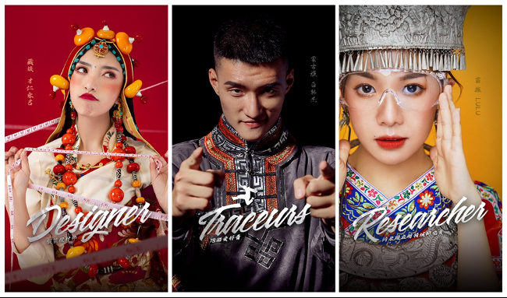
2、线下4K影院首映
这部首次全程采用前置摄像头拍摄的4K短片《我与我的民族风尚》，首映于线下4K影院，30家媒体、vivo影像产品经理、视频导演文辉与8KRAW联合创始人一同出席见证vivo S7后置6400万超清像素带来的影像变革。
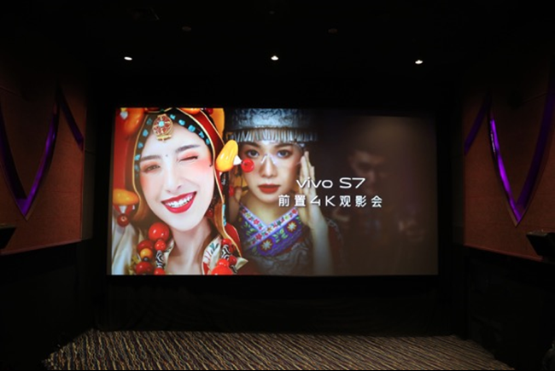
3、线上多平台联合传播
短片在微博、新片场、微信、B站、腾讯视频等头部视频平台传播的过程中，收获数千位新片场认证专业创作人的重量级好评。
视频链接：https://www.bilibili.com/video/BV1Hy4y1B7ck
致力于发现创造与美、探求生活价值、传递人性温暖的新媒体“WeLens”随后深度解读了这三位S系列代表人物背后的故事，文章《被误解的少数民族青年》收获10W+阅读，引发大量网友对民族青年的讨论。
文章链接：https://mp.weixin.qq.com/s/LtqneA872Imod7-xQDJwxA
营销效果与市场反馈
业内首部全程采用手机前置镜头拍摄的高质感4K影片，《我与我的民族风尚》打破“手机前置镜头无法拍出质感视频”的传统认知，首映后在微博、新片场、微信、B站、腾讯视频等头部视频平台得以广泛传播，视频总播放量600W+，阅读量800W+，各平台累积互动量3W+，受到媒体、影像专业人士以及广大网友的高度称赞。本次营销战役不但直接体现了vivo S7前置4K摄像头的超清拍摄功能，也进一步传递了vivo S系列“让世界看到我”的品牌主张，夯实S系列的“自拍标杆”行业地位。

